操 作 方 法

一、“保密观”APP或中国保密在线网站

（一）、注册登录

注册成为“保密观”APP或中国保密在线网站会员后，即可登录系统参加培训。（“保密观”APP、中国保密在线网站账号通用）

通过“保密观”APP进入培训系统，有两种方式：

第一种：点击首页标题图。



第二种：点击页面底部“学”—“培训”。



通过中国保密在线网站进入培训系统：点击首页标题图。



（二）、学习

进入系统，点击“课程”开始学习。课程内容包含保密优良传统、保密法律法规、保密技术防范和保密警示案例4部分，以视频、音频为主。其中，标注“必修”字样的课程，是必须学习的内容。



（三）、考试

当学完4学时后，点击“考试”—“开始考试”。考试时间30分钟，共25道题，其中单选20道，判断5道。考试成绩满分100分，优秀90分，合格60分。



（四）、证书下载

考试成绩合格，系统将自动生成证书，可填写姓名并将其下载保存。

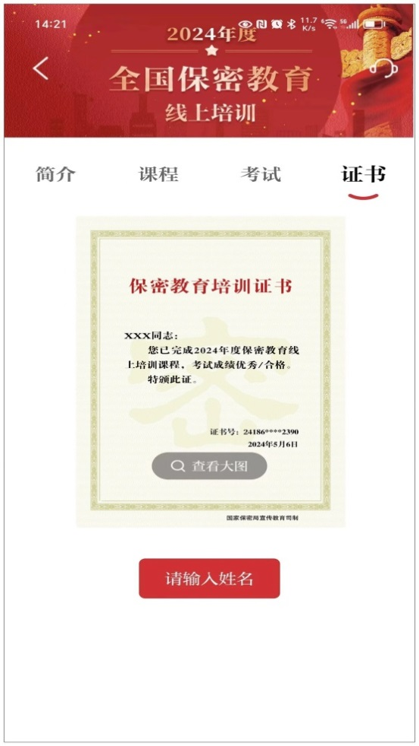

**温馨提示：**

1.培训前请将“保密观”APP升级至最新版本；

2.学时最晚将于学习后次日记录；

3.学满4学时，即可参加考试。考试可多次进行，得分仅与答案对错相关，与答题速度无关。

二、中国科学院继续教育网

（一）、注册登录

注册成为中国科学院继续教育网会员后，即可登录系统参加培训。



（二）、学习

进入主页，点击“专题班-中国科学院保密法基础知识考试”开始学习。课程内容包含“一秒钟”、“干惊天动地事、做隐姓埋名人”、“中华人民共和国保守国家秘密法”等视频、文档。

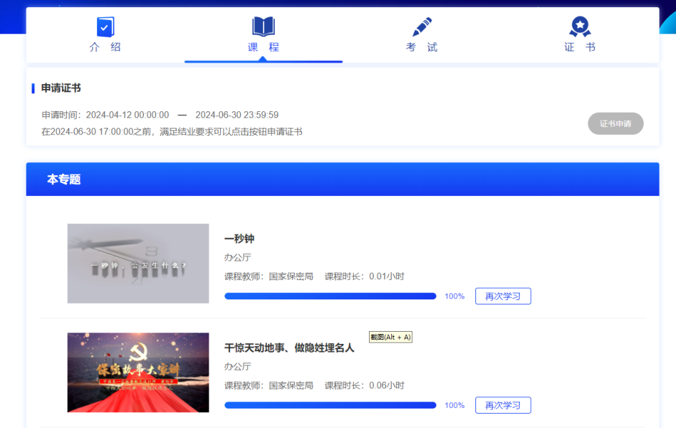

（三）、考试

当全部课程学习后，点击“考试”—“进入考试”。考试时间30分钟，共30道题，其中单选10道，多选10道，判断10道。考试成绩满分100分。



（四）、证书下载

考试成绩合格，点击“证书”-“申请证书”。系统将自动生成证书，将其下载保存。

